Jouw hoofdtelefoon, jouw geluid
Sennheisers nieuwste Smart Control App en firmware-updates gebruiken de geluidswetenschap om een voortreffelijke luisterervaring op maat te creëren

Wedemark, 9 mei 2023 – De meest recente update introduceert meer manieren om de luisterervaring bij de meest recente MOMENTUM-hoofdtelefoons te personaliseren met de bijhorende Smart Control App. De app is beschikbaar op iOS en Android, en voegt via firmware-updates extra features toe aan de MOMENTUM True Wireless 3-oortjes en MOMENTUM 4 Wireless-hoofdtelefoon.

"Onze meest recente Smart Control App-update is de grootste tot nu toe, en levert het soort features waardoor je met je muziek kunt connecteren zoals je dat nog nooit eerder deed”, zegt Polina Gartenfluss, Sennheiser Senior Product Owner. “We personaliseren de volledige luisterervaring om die zo intiem en uniek mogelijk te maken. Van intelligente tuning-algoritmes tot het bekomen van de perfecte pasvorm: Smart Control geeft onze meest recente MOMENTUM-serie een serieuze boost.”

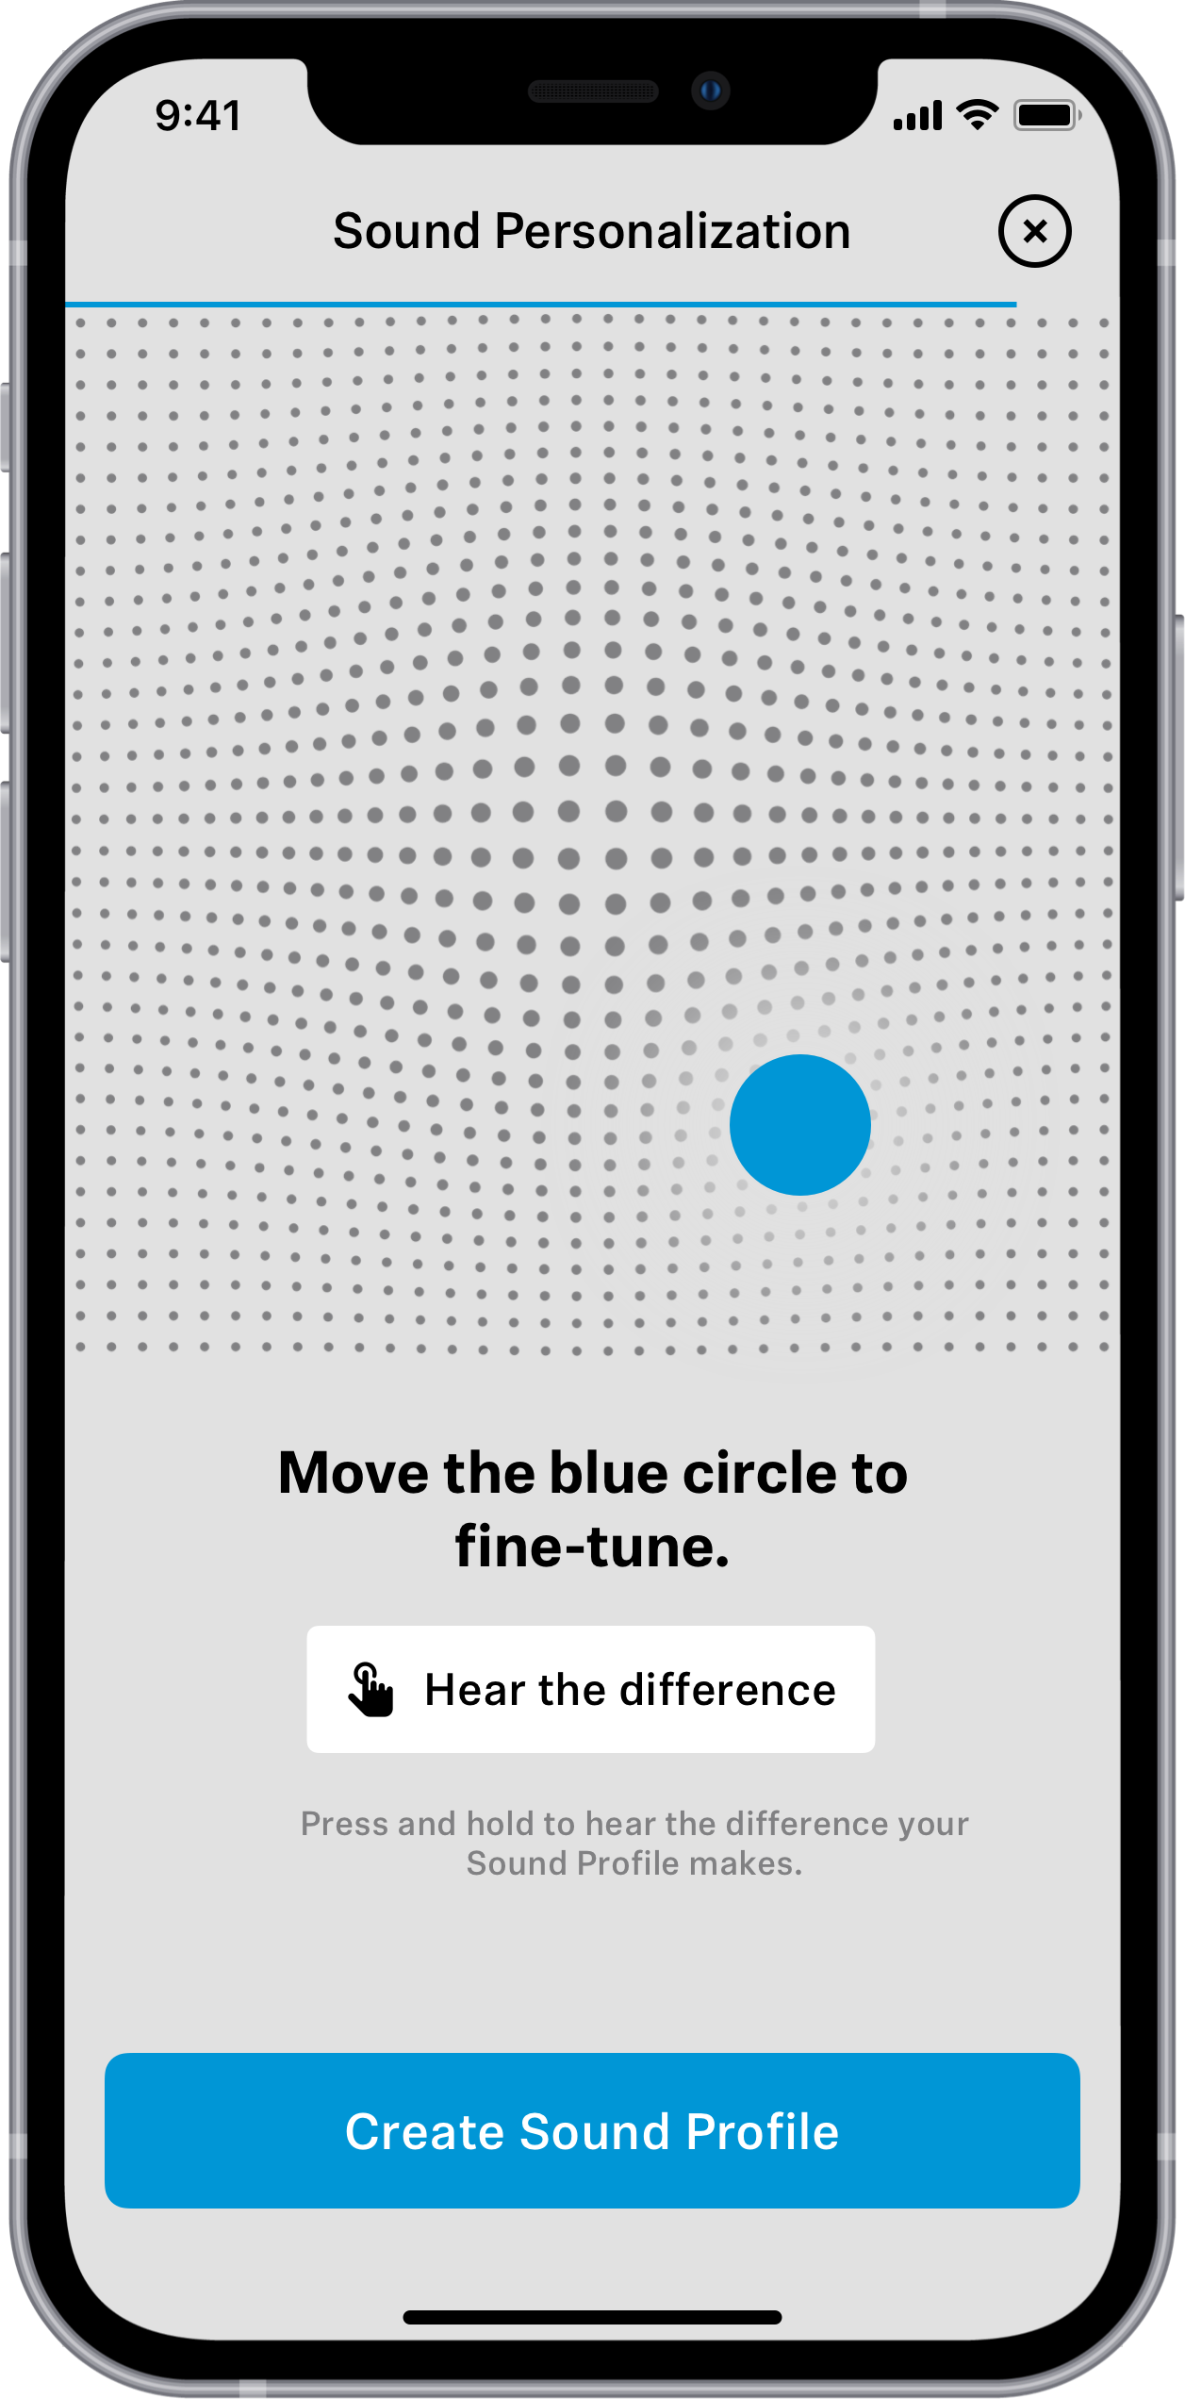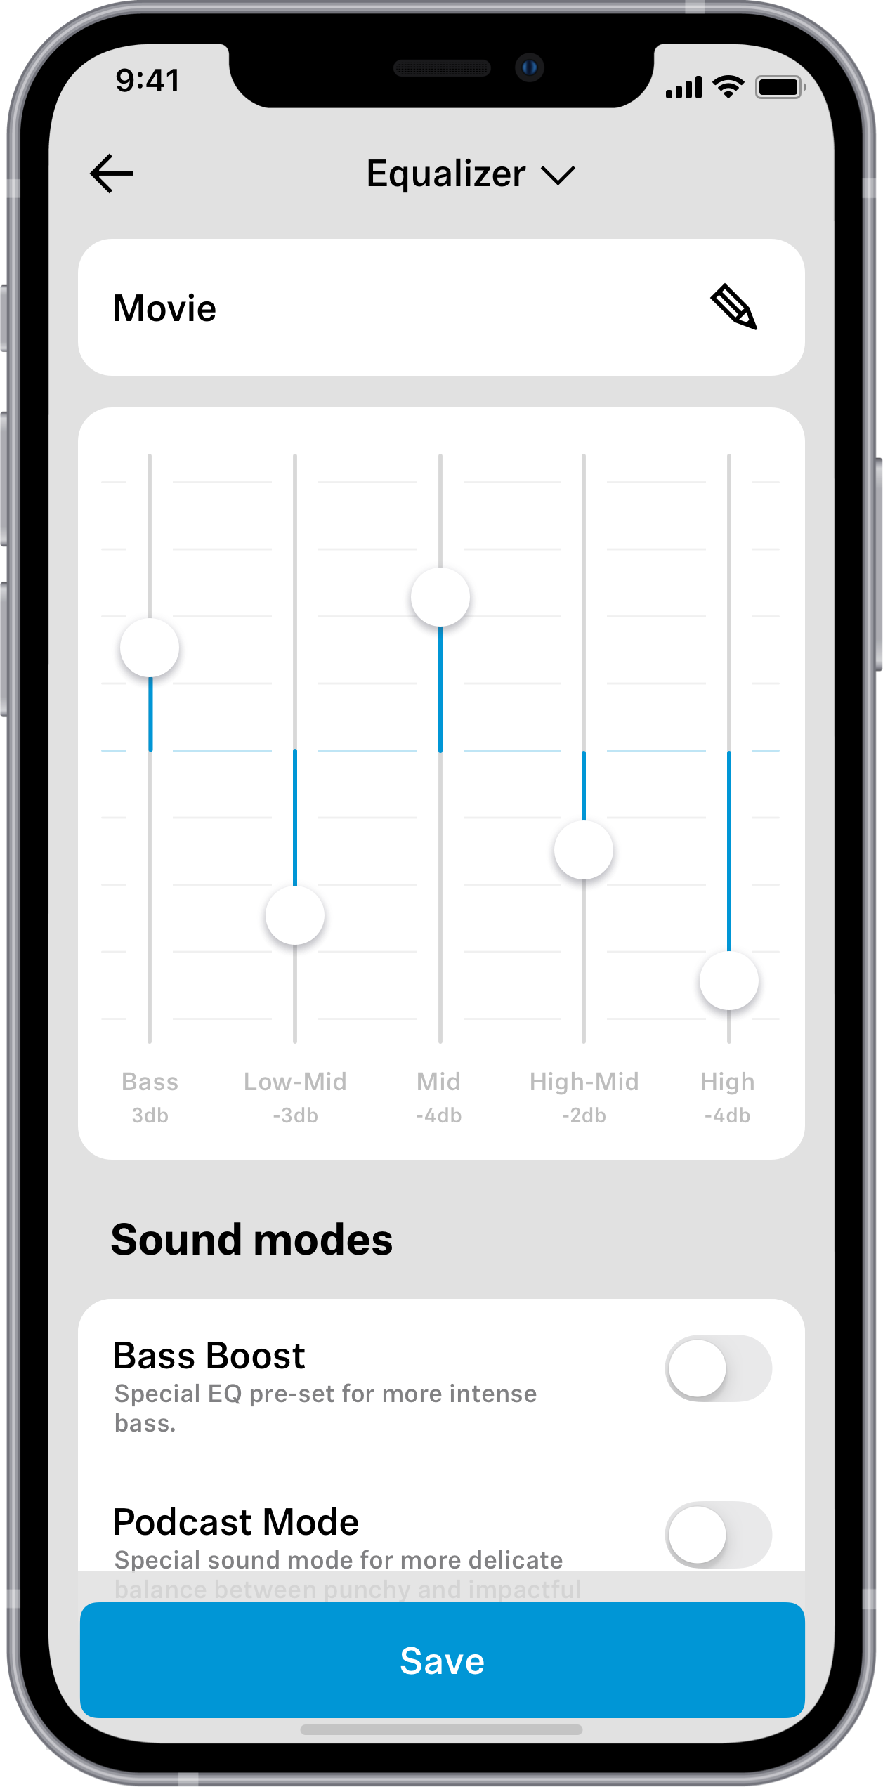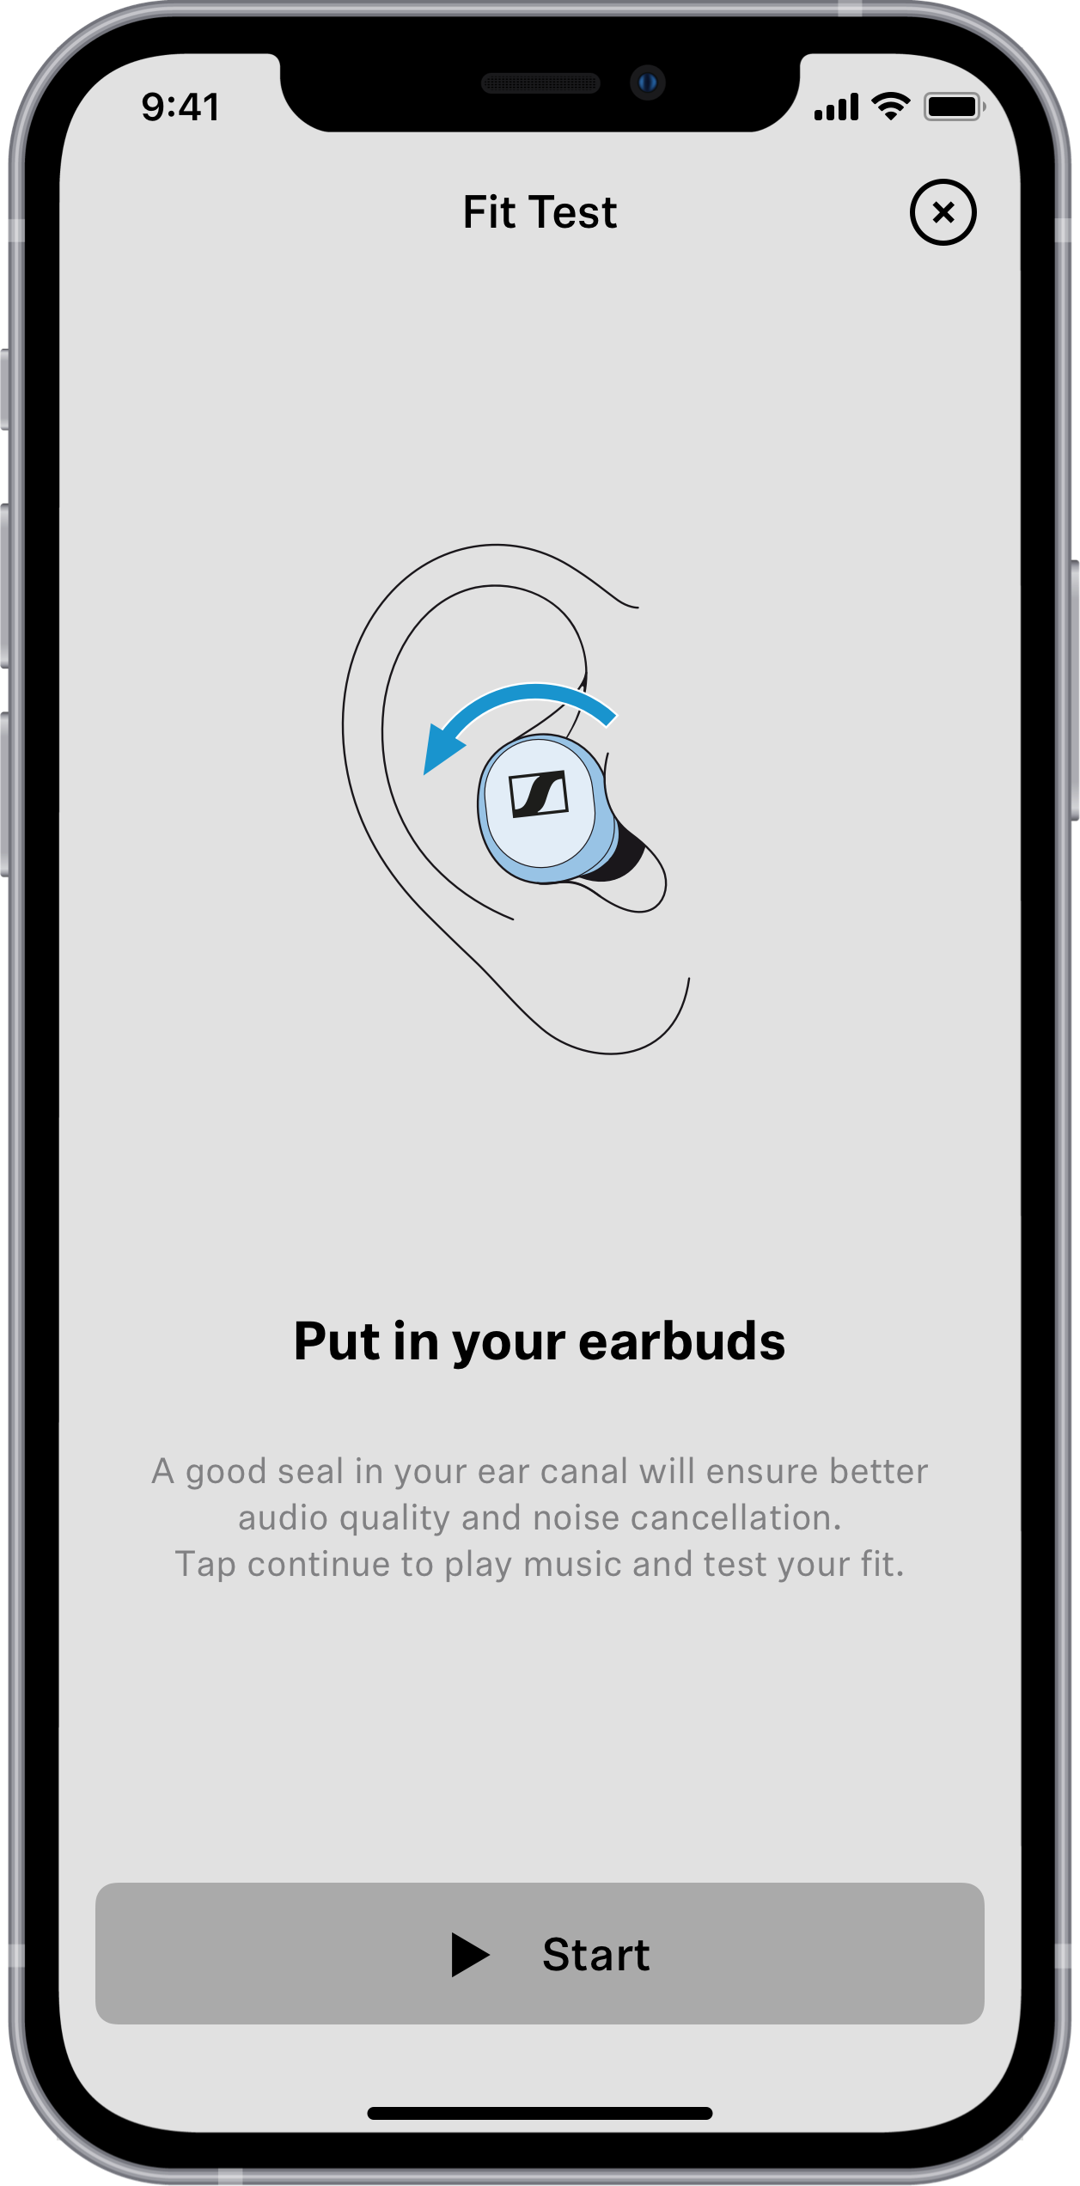
Neem het persoonlijk
De premium luisterervaring die de MOMENTUM True Wireless 3 en MOMENTUM 4 Wireless bieden, wordt nu nog krachtiger dankzij de geluidswetenschap. Via een update krijgt elk model er een uitgebreide equalizersectie en interactieve Sound Personalization-modus bij. Die laatste werd ontwikkeld in samenwerking met de gerenommeerde site voor Hoor-, Spraak- en Audiotechnologie aan het Fraunhofer Instituut voor Digitale Media Technologie IDMT in Oldenburg, Duitsland. Er werd meer dan een decennium onderzoek van het IDMT naar de complexiteit van individuele luistervoorkeuren toegepast. Daardoor kan Sound Personalization nu slim een aangepast audioprofiel kalibreren op basis van een gesofisticeerde analyse van de reacties van de gebruiker tegenover een reeks geluidssamples die als benchmark fungeren. Vervolgens bouwen geavanceerde audioverwerkingsalgoritmes de luisterervaring op rondom die elementen van de muziek die de luisteraar het aangenaamst vindt. In aansluiting bij de benchmarkanalyse kan de luisteraar zijn profiel verder finetunen op een interactief X-Y grit. De resultaten kan hij vervolgens opslaan in zijn profiel, of verder aanpassen zonder de sample-analyse opnieuw op te starten.

“De unieke feature van de Sound Personalization is dat deze rekening kan houden met verschillen in de persoonlijke geluidsvoorkeuren die van nature optreden door verschillende luisterniveaus. Zo verkiezen sommige luisteraars bijvoorbeeld meer treble bij lage niveaus, en meer bas bij hoge niveaus. Sound Personalization kan deze verschillen makkelijk detecteren, en past de weergave dan automatisch aan. Dit garandeert dat de sound optimaal is afgestemd, ongeacht het luistervolume”, zegt Dr. Jan Rennies-Hochmuth, hoofd van de groep Personalized Hearing Systems bij IDMT.
Voor wie zijn geluidservaring liever kalibreert met grafische equalizing wordt de 3-bands equalizer van de MOMENTUM True Wireless 3 en MOMENTUM 4 Wireless uitgebreid naar vijf. Low-mid High-mid sliders worden toegevoegd aan de Low-, Mid- en High-regelaars voor extra mogelijkheden op vlak van sonische vormgeving. Net als alle EQ-instellingen in de Smart Control App kunnen gebruikers ook gepersonaliseerde presets en Sound Personalization-profielen bewaren in hun profiel om ze meteen weer op te roepen: een zegen voor al diegenen die een state of the art luisterervaring willen als ze naar een nieuwe smartphone switchen.

Prestaties van een hoger niveau
MOMENTUM 4 Wireless borduurt voort op de firmware-update van eind 2022 voor MOMENTUM True Wireless 3 die een hogeresolutie-geluidsmodus invoerde, en ondersteunt tot 24 bit diepte en 96 kHz samplerate via bluetooth-verbinding. Deze gebruikergestuurde modus verhoogt de bluetooth-bitrate tot 420 kilobit per seconde voor een geluidskwaliteit van bedraad niveau op audiobronnen die op eenzelfde manier gebruikmaken van aptX™ Adaptive. Via de MOMENTUM 4 Wireless firmware-update kunnen dragers de Smart Control App ook gebruiken om de aanraakbewegingen-optie van de hoofdtelefoon in- en uit te schakelen.

Een perfecte pasvorm
De Smart Control App bevat nu een slimme Fit Test die luisteraars helpt om de ideale afsluiting voor hun MOMENTUM True Wireless 3-oordopjes te bekomen. Met behulp van de app-geleide audioaanwijzingen en meegeleverde ooradapterkit stelt de app een plaatsing voor, en geeft hij zelfs aan welke maat ooradapter je in elk oor moet gebruiken om de perfecte pasvorm in te stellen voor immersief geluid, en de meest effectieve afsluiting voor active noise cancelling. Binnen de eigen firmware van de MOMENTUM True Wireless 3 kan de drager een echt draadloze luisterervaring krijgen die even goed klinkt als ze voelt.

Optimalisaties en beschikbaarheid
Deze laatste updateronde pakt ook uit met tal van optimalisaties voor een snellere koppeling van apparaten, een verbeterde stabiliteit van de app, snellere over the air firmware-updates en een pak andere oplossingen en verbeteringen. Deze features zijn beschikbaar in de zopas gelanceerde versie 4.3 en hoger van de Smart Control App en kunnen worden geïnstalleerd vanuit de App Store (iOS) of Google Play Store (Android). Extra features zijn beschikbaar voor MOMENTUM True Wireless 3-klanten op firmware-versie 2.12.33 en hoger, terwijl MOMENTUM 4 Wireless-features beschikbaar zijn op firmware-versie 2.13.18 en hoger. Meer informatie over de Smart Control App en de hoofdtelefoons uit de MOMENTUM-serie? Ga dan naar sennheiser-hearing.com.

